КАК СДЕЛАТЬ ВАТНО-МАРЛЕВУЮ ПОВЯЗКУ (ВМП)
Повязка из куска марли  Изготавливается из куска марли  размером 90 х 50 см  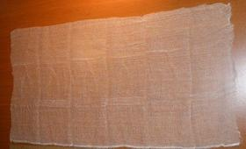  На его середину кладут ровный слой ваты размером 20 х 20 см,  толщиной 1-2 см  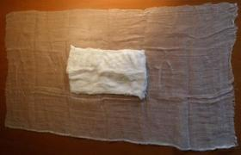  С обеих сторон марлю загибают по всей длине, накладывая на вату  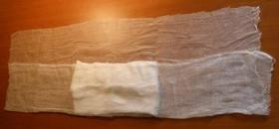  Оставшиеся по длине марли концы, разрезают на 25-30 см с каждой стороны для завязывания  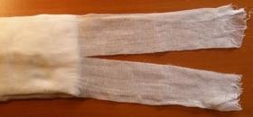  Допускается обшивание концов  Готовая повязка  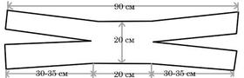 | Повязка из бинта  Повязку из бинта  делают следующим образом:  - Берем бинт шириной 14 см. Отмеряем примерно 60 погонных сантиметров.  - Берем небольшой ком ваты, разравниваем так, чтобы он занимал площадь 14 × 14 см и выкладываем его в начало бинта.  - Сворачиваем бинт, получается 3 заворота или 4 слоя бинта.  - Делаем завязки. Для этого отрезаем 80 см бинта. Разрезаем вдоль пополам. Сворачиваем обе бинтовые полоски в «трубочку», продеваем завязки сверху и снизу основной части практически готовой ватно-марлевой повязки.  Помните!  Ватно-марлевая повязка  защищает вас только первые 2 часа,  потому её надо менять  с этой же периодичностью  (или постирать, просушить, прогладить)  Для защиты от аммиака  ВМП пропитывается 2% раствором  лимонной кислоты  Для защиты от хлора и паров кислот  ВМП пропитывают 5% раствором пищевой соды  ВАТНО-МАРЛЕВАЯ ПОВЯЗКА МОЖЕТ СПРАВЛЯТЬСЯ С ЗАЩИТНОЙ ФУНКЦИЕЙ НЕСКОЛЬКО ЧАСОВ

